实验三 Socket 一对多异步通信实验报告
2026年11月5日 Windows 11 x64 Intel Core i9-14900HX Visual Studio 2022 C11

1 编译协调者与工作进程
进入 lab 项目目录，在 PowerShell 执行下面两条命令。主程序用 C 编写，链接 ws2_32.lib；查看器也是原生 C 程序，只读取实际日志。
.\scripts\build.cmd
.\scripts\build_viewer.cmd

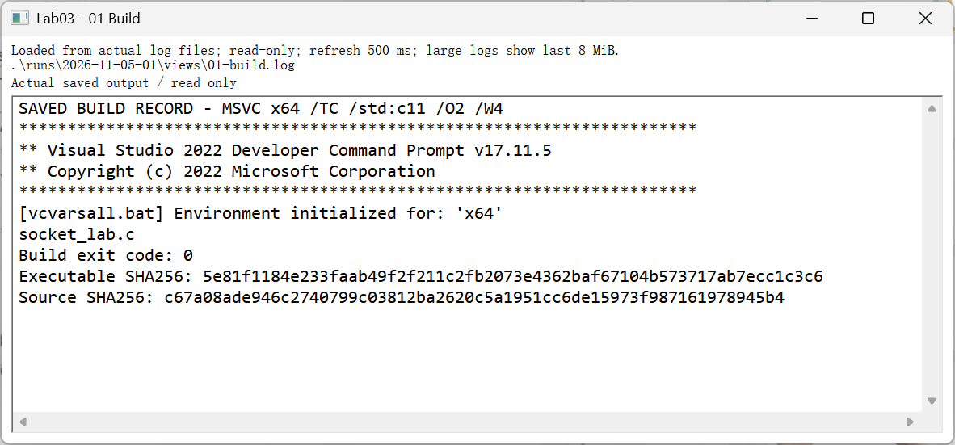
图1 编译环境、编译退出码及本次测试可执行文件哈希
运行入口是 bin/socket_lab.exe。同一程序分别以 --role server、--role worker 启动；数据收发使用 WSASend/WSARecv 的 OVERLAPPED 参数，完成事件由 IOCP 线程池处理。
协调者先 WSAStartup → WSASocket → bind/listen/accept，worker 用 connect 接入。CreateIoCompletionPort 将 Socket 关联到完成队列，CreateThread 建立线程；线程通过 GetQueuedCompletionStatus 取得完成字节并继续解析或投递 I/O。
accept、connect 和汇总等待仍可阻塞；本实验的异步指数据面重叠 I/O，不是所有调用都不等待。

2 启动一对三通信 Demo
双击 lab 中的“启动演示.cmd”。脚本自动启动 1 个协调者和 3 个独立工作进程，各进程配置 2 条 IOCP 完成处理线程；每次保存到新的 runs/demo_时间 批次。默认 quick 用于演示，不代替正式三轮测量。
.\启动演示.cmd

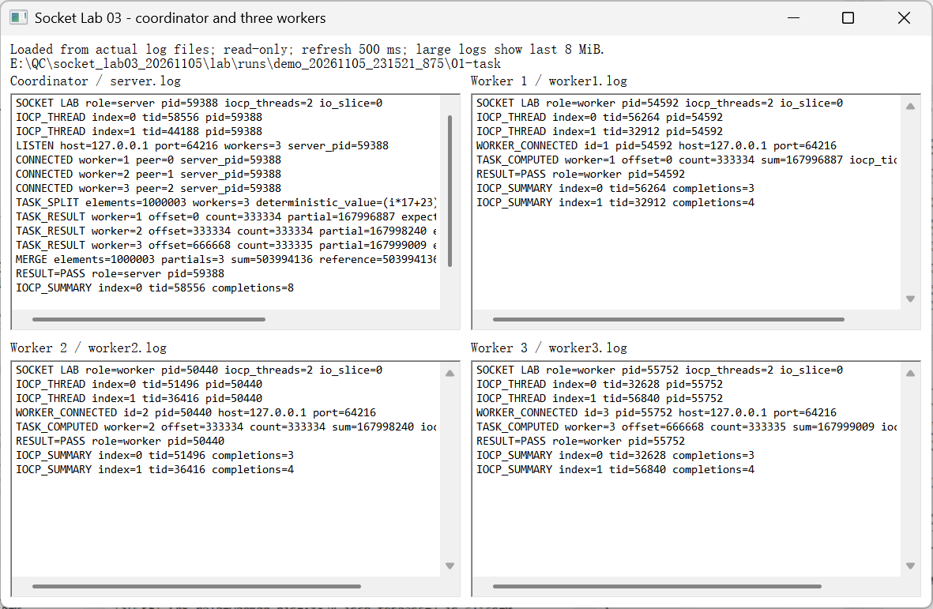
图2 本机一对三演示的协调者与三个工作进程日志，PID 不同
连接方向为三个 worker 分别连接协调者监听端口，形成三条 TCP 链路。本次地址全部为 127.0.0.1；它验证本机多进程通信，未进行跨电脑或多 GPU 测试。

3 下发分片并合并计算结果
协调者生成 N=1,000,003 个确定性整数，数值为 (i×17+23)%1009，按下表分成三片；实际数组随 TASK 帧传给 worker。各 worker 求 64 位局部和并回传，协调者按任务 ID 校验后合并。
工作进程 | 起始下标 | 元素个数 | 实际局部和
1 | 0 | 333334 | 167996887
2 | 333334 | 333334 | 167998240
3 | 666668 | 333335 | 167999009

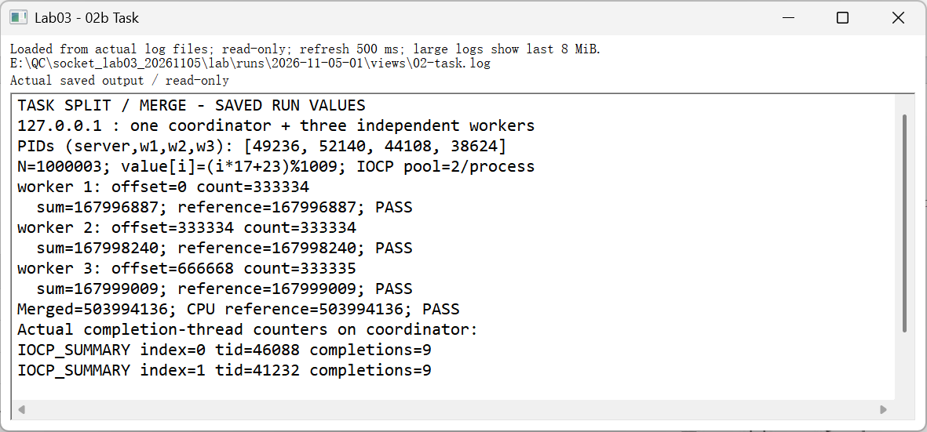
图3 从原始日志与会话文件读取的分片、总和、PID 和完成线程统计
合并和 = CPU 参考和 = 503,994,136。分片连续、无重叠，最后一片多 1 个元素。协调者两条完成线程各处理 9 个完成包；四个正常进程退出码均为 0。任务耗时包含准备、通信、合并和参考校验，不能解释成纯网络延迟。

4 分别测每一条链路
正式测试保持每链路 512 MiB 有效载荷，扫描 16、64、256 KiB 数据块；每组重复三轮。每个块的全部 32 位数据词均按位置模式校验，短于块大小的尾部也参与检查。下图显示 256 KiB 时三条链路各自单独工作的结果。
python .\scripts\run_suite.py --out runs/my-full-01 --full

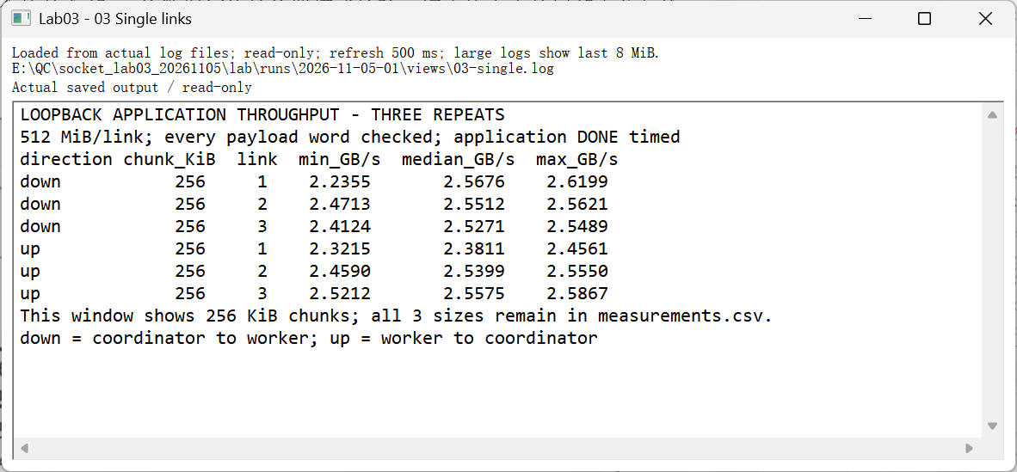
图4 单链路三轮最小值、中位数、最大值，GB/s 为十进制有效载荷字节率
down 为协调者→worker，up 为 worker→协调者。每条链路从协调者统一起点计时，直到收到应用层校验完成的 DONE；上行还包含 ACK→DONE 回程。send 完成不等于接收端已处理，因此不把 WSASend 返回时刻当作传输结束。

5 同时传输三条链路并计算聚合吞吐
active=0 表示三条链路并发，每轮总有效载荷 1.5 GiB。聚合吞吐 = 三条链路总有效载荷字节 ÷ 公共开始至最后一条 DONE 的秒数，再除以 10⁹；不直接相加各条链路独立计算的速率。
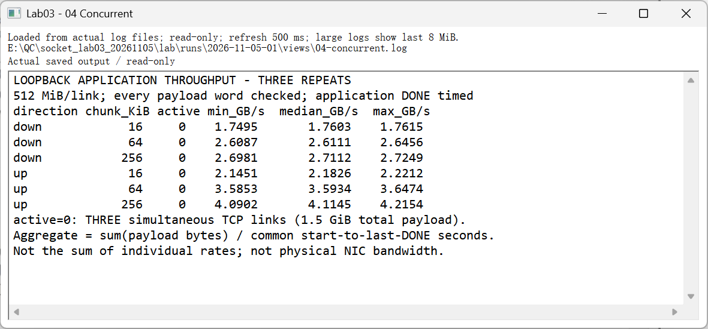
图5 三链路共同计时窗口的实际聚合吞吐
块大小 / KiB | 下行中位数 / GB/s | 上行中位数 / GB/s | 重复次数
16 | 1.760326 | 2.182571 | 3
64 | 2.611073 | 3.593409 | 3
256 | 2.711194 | 4.114495 | 3

本次扫描最高观测值：下行 2.724872 GB/s，上行 4.215372 GB/s。核验、复制、调度和应用确认开销都计入；这些数值是本机回环应用吞吐，不是网卡带宽或 Socket 理论极限，也不保证三并发是单链路的三倍。

6 检查分帧 尾块与断线处理
协议采用 24 字节网络序消息头，含类型、任务 ID、序号和长度。接收端先累计完整头，再累计完整体；发送端按完成字节继续发送。分帧测试把每次提交的 I/O 限为 7 字节，验证一帧跨多次 I/O 仍能正确收发。
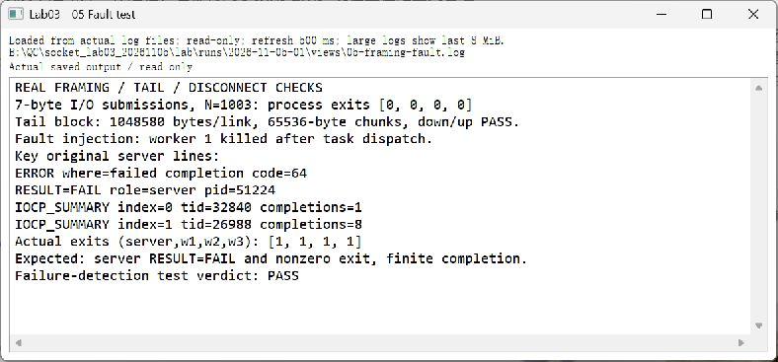
图6 真实分段、尾块与受控断线测试，应用失败与测试验收通过含义不同
尾块测试：每链路 1,048,580 字节、64 KiB 块，最后 4 字节正常校验，上下行均通过。故障测试：下发任务后终止 worker 1，协调者记录 RESULT=FAIL，四个进程非零退出；测试期望就是识别失败并有限时间结束，所以故障检测项为 PASS。
7 字节限制是人为分段提交，不代表实测强迫系统将一次 WSASend 短完成。代码支持按实际完成字节补发；退出还检查全部进程退出码，而不只看一行 PASS。

7 查看汇总并自己复跑
正式批次为 runs/2026-11-05-01：72 组测量、6 次预热和 5 组功能/异常检查均达到预期。正常案例四进程退出 0；断线案例按预期失败退出。默认一键演示另存 demo 批次，使用更小负载。
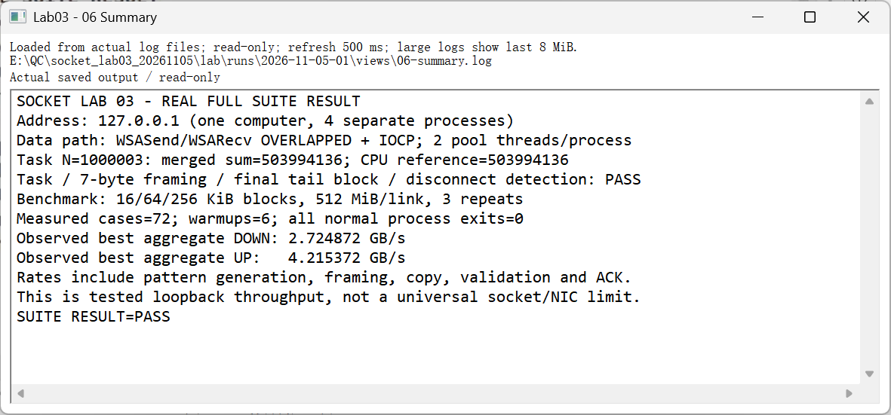
图7 正式套件汇总窗口
代码在 src；构建与自动运行脚本在 scripts；各案例 server.log、worker1/2/3.log、session.json 保存在 runs。measurements.csv 保留每轮每链路及聚合数值，summary.json 保留统计。截图来自原生日志查看器，显示原始记录或由其计算的汇总，没有绘制终端图。
当前验证范围是可信本机进程。没有同步版本性能对照，不能断言 IOCP 一定比同步更快；跨机通信的网卡、链路、延迟、丢包、数据传输成本及安全配置仍需另外测试。本实验为后续任务分发做基础，未实现显卡算力合并。
接口依据：Microsoft Learn 的 I/O Completion Ports、WSASend、WSARecv 和 QPC 文档（网页链接见项目 README）。
https://learn.microsoft.com/en-us/windows/win32/fileio/i-o-completion-ports
https://learn.microsoft.com/en-us/windows/win32/api/winsock2/nf-winsock2-wsasend
https://learn.microsoft.com/en-us/windows/win32/api/winsock2/nf-winsock2-wsarecv

8 从程序入口看一对三通信
第1至7节记录本机运行的步骤、截图和结果。第8至14节结合实际源码说明调用关系、拆分计算和异步通信过程，便于对照复现。下文源码路径均相对于 lab 目录。
文件 | 实际负责的内容
src/socket_lab.c | C 网络主程序 同一可执行文件按角色运行协调者或工作进程
scripts/run_suite.py | 启动四个 C 进程 保存日志 检查退出码和数值 汇总三轮测量
scripts/start_demo.ps1 与 启动演示.cmd | 查找 Python 按需构建 一键运行并打开真实日志
src/result_viewer.c | 只读显示已保存的日志 不承担网络收发或正确性判定

操作1 手动观察四个进程
先打开四个 PowerShell 窗口，每个窗口都执行下面的进入目录命令。若尚未构建，在第一个窗口先执行 .\scripts\build.cmd。
Set-Location 'E:\QC\socket_lab03_20261105\lab'
四个窗口分别执行一条对应命令。先启动协调者，看到 LISTEN 后再启动三个 worker；端口必须相同。协调者最多等待60秒，应及时启动其余窗口。
# 窗口1 协调者
.\bin\socket_lab.exe --role server --mode task --elements 1000003 --workers 3 --threads 2 --port 32103
# 窗口2 工作进程1
.\bin\socket_lab.exe --role worker --id 1 --threads 2 --port 32103
# 窗口3 工作进程2
.\bin\socket_lab.exe --role worker --id 2 --threads 2 --port 32103
# 窗口4 工作进程3
.\bin\socket_lab.exe --role worker --id 3 --threads 2 --port 32103
入口调用顺序
main 解析参数后，依次初始化 Winsock、创建 IOCP、建立两条完成线程，再根据 --role 进入 server 或 worker。server 执行 bind → listen → accept；worker 执行 connect。attach 把已连接 Socket 关联到本进程 IOCP，并开始接收。worker 发 HELLO 报告编号，server 等三份 HELLO 到齐且编号不重复，再发任务。对应源码第251至256、273至292、331至342、371至383行。
完成后核对四个窗口的 RESULT=PASS。PID、线程ID、完成包分配和耗时每次可能变化；任务分片、局部和和最终和应与第3节一致。这里执行的计算使用 CPU，尚未调用 GPU。异步指网络收发由完成通知继续处理；accept、connect、GetQueuedCompletionStatus 和事件等待仍可等待，不代表所有代码都不阻塞。

9 生成数据并逐步拆成三个任务
步骤1 确定总数据与生成方式
本次 N=1,000,003，W=3，worker 编号为1、2、3。元素下标从0开始。value_at 根据全局下标生成整数，前四个值为23、40、57、74。协调者逐片生成数据，无须先保存一个完整大数组。
src/socket_lab.c 第67至67行
static uint32_t value_at(uint32_t i) { return (uint32_t)(((uint64_t)i*17u+23u)%1009u); }
步骤2 算出每个 worker 的起点与元素个数
整数除法向下取整。先算起点 off=N×(id−1)/W，再算右边界 end=N×id/W，最后 count=end−off。区间 [off,end) 包含 off、不包含 end，因此下一个分片可以恰好从 end 开始。
src/socket_lab.c 第304至306行
off=(uint32_t)(((uint64_t)cfg.elements*(uint32_t)(p->id-1))/(uint32_t)cfg.workers);
count=(uint32_t)(((uint64_t)cfg.elements*(uint32_t)p->id)/(uint32_t)cfg.workers)-off;
p->task_offset=off;p->task_count=count;p->expected=0;
worker | off 的计算 | end 的计算 | 处理区间 | count
1 | 1000003×0÷3 → 0 | 1000003×1÷3 → 333334 | [0,333334) | 333334
2 | 1000003×1÷3 → 333334 | 1000003×2÷3 → 666668 | [333334,666668) | 333334
3 | 1000003×2÷3 → 666668 | 1000003×3÷3 → 1000003 | [666668,1000003) | 333335

步骤3 检查没有漏算或重复
第一片起点是0；第一片终点333334等于第二片起点；第二片终点666668等于第三片起点；第三片终点等于N。数量相加333334+333334+333335=1000003。任务按 HELLO 声明的 worker 编号分配，不按连接到达先后分配。
p->task_offset 和 p->task_count 保存本连接的分片信息；p->expected 从0开始，随后在生成该片元素时累加参考和。乘法先转换成 uint64_t，避免先用32位整数乘法再转换造成溢出。
本步对应的运行记录
原始 01-task/server.log 的 TASK_SPLIT 显示总数与生成公式，三行 TASK_RESULT 显示实际 offset 和 count。第3节图3同时给出三个分片及其局部和。不能只看最终总和就认定拆分一定无重叠，边界和数量也需要检查。

10 将分片打包并发给对应连接
步骤4 先约定帧头和正文格式
TCP 提供连续字节流，应用自己规定一条消息的边界。每帧由24字节帧头和正文组成。帧头的 length 只表示正文长度。字段逐个编码，不直接发送 C 结构体，以免受结构体填充或本机字节序影响。
帧头偏移 | 0 | 4 | 8 | 12 | 16 | 20
字段 | MAGIC | type | job | sequence | length | aux
长度 | 4字节 | 4字节 | 4字节 | 4字节 | 4字节 | 4字节

TASK 正文偏移 | 字段 | 长度及本次含义
0 | offset | 8字节 本片在完整数据中的起始下标
8 | count | 4字节 本片元素个数
12 | worker_id | 4字节 冗余记录目标 worker 编号
16 | values | count×4字节 该分片的实际整数数据

put32/get32 使用网络字节序；put64/get64 用高32位、低32位依次编码和解码。以第3片为例，正文长16+333335×4=1,333,356字节，含帧头共1,333,380字节。
步骤5 填入分片数据并进入发送队列
src/socket_lab.c 第308至310行
put64(body,off);put32(body+8,count);put32(body+12,(uint32_t)p->id);
for(j=0;j<(int)count;++j){uint32_t v=value_at(off+(uint32_t)j);put32(body+16u+(uint32_t)j*4u,v);p->expected+=v;}
queue_frame(p,TASK,p->id,0,p->id,body,16u+count*4u);free(body);
put64 与 put32 写入起点、个数、编号；循环中 j 是片内下标，off+j 是全局下标。每生成一个 v，就把它写入正文并加入 expected。queue_frame 的输入依次为连接、TASK类型、job、序号、aux、正文地址、正文长度；本实验 job 与 aux 均取目标 worker 编号，TASK 序号为0。
src/socket_lab.c 第81至85行
put32(m->bytes,MAGIC);put32(m->bytes+4,type);put32(m->bytes+8,job);
put32(m->bytes+12,seq);put32(m->bytes+16,length);put32(m->bytes+20,aux);
if(length)memcpy(m->bytes+HEADER,payload,length);
if(p->last)p->last->next=m;else p->first=m;p->last=m;
if(!p->sending)post_send(p);
queue_frame 为完整帧分配独立的 Message 内存，复制正文后挂到此连接的队列；若当前没有发送，就调用 post_send。因此第310行可以释放临时 body；正在发送的 m->bytes 要保留到整帧发送完成。

11 工作进程计算并由协调者合并
步骤6 worker 解码 TASK 并返回局部和
src/socket_lab.c 第168至173行
if(p->length<16 || p->job!=(uint32_t)cfg.id){fail("invalid TASK",p->length);return;}
count=get32(p->payload+8);
if(count>1000003u || p->length!=16u+count*4u){fail("TASK body length",count);return;}
sum=0;for(i=0;i<count;++i)sum+=get32(p->payload+16u+i*4u);
if(cfg.delay_ms)Sleep((DWORD)cfg.delay_ms);
put64(out,sum);queue_frame(p,RESULT,p->job,0,cfg.id,out,8);
先检查 job 等于自己的编号、正文至少16字节，再读取 count，检查 count 上限与正文长度。接着从正文第16字节开始逐个 get32，累加到64位 sum。put64 把局部和写成8字节正文，RESULT 帧沿用任务 job 发回协调者。delay_ms 仅用于人为延迟的故障测试。
当前代码没有单独检查正文中的 worker_id，也没有用 offset 重新验证每个元素；offset 只用于日志显示。worker 求和运行在处理接收完成的线程中，没有另外创建计算线程池。
步骤7 协调者接收并验收每一份结果
src/socket_lab.c 第142至144行
if(!p->hello || p->job!=(uint32_t)p->id || p->length!=8){fail("invalid task result",p->type);return;}
p->sum=get64(p->payload);
if(p->sum!=p->expected){fail("partial sum mismatch",p->id);return;}
协调者确认该连接已 HELLO、结果 job 正确、正文恰好8字节，再解码 p->sum，与生成数据时保存的 expected 比较。result_done 检查重复结果，用原子计数记录完成数量；三份正确结果到齐才唤醒等待中的主线程。
步骤8 汇总三份结果并重新计算全量参考值
src/socket_lab.c 第323至325行
merged_sum=0;reference_sum=0;for(i=0;i<cfg.workers;++i)merged_sum+=peers[i].sum;
for(off=0;off<cfg.elements;++off)reference_sum+=value_at(off);
if(merged_sum!=reference_sum){fail("merge mismatch",1);return 0;}
三份局部和为167996887、167998240、167999009，合并得到503994136。协调者另从下标0到1000002串行重算 reference_sum；两者相等才输出 MERGE ... check=PASS。此步骤是数值归约，返回的是一个和，因此不涉及数组按下标重新拼接。
本次正式日志耗时0.004726100秒，包含构造数据、传输、求和、合并和参考计算。它用于确认流程跑通，不能据此宣称比单进程更快。分块和校验也不是通用的数据完整性校验，不同错误数据可能具有相同总和。

12 异步发送与完成线程的处理过程
步骤9 将待发字节提交给 Windows
src/socket_lab.c 第91至96行
n=m->size-m->sent;if(cfg.io_slice && n>(DWORD)cfg.io_slice)n=(DWORD)cfg.io_slice;
b.buf=(char*)m->bytes+m->sent;b.len=n;
ZeroMemory(&p->send.ov,sizeof(OVERLAPPED));p->sending=1;
InterlockedIncrement(&outstanding);
r=WSASend(p->socket,&b,1,NULL,0,&p->send.ov,NULL);
if(r==SOCKET_ERROR && (e=WSAGetLastError())!=WSA_IO_PENDING){p->sending=0;InterlockedDecrement(&outstanding);fail("WSASend",(unsigned long)e);}
m->sent 记录本帧已完成的发送字节；WSABUF 指向剩余区间。OVERLAPPED 保存在 Peer 内，不是调用结束就消失的临时变量。outstanding 在投递前递增，便于退出时确认没有仍在途的请求。返回0或 WSA_IO_PENDING 都按已提交处理；其他错误才记为失败。
步骤10 由 IOCP 线程领取完成通知
src/socket_lab.c 第232至242行
ov=NULL;bytes=0;key=0;ok=GetQueuedCompletionStatus(port_handle,&bytes,&key,&ov,INFINITE);
error=ok?0:GetLastError();if(!ov)break;
op=(Operation*)ov;p=op->peer;++completions[index];
EnterCriticalSection(&p->lock);
if(!InterlockedCompareExchange(&stopping,0,0)) {
if(!ok){if(!p->closing)fail("failed completion",error);}
else if(!bytes){if(!p->closing)fail("unexpected peer disconnect",ERROR_CONNECTION_ABORTED);}
else if(op->writing)sent(p,bytes);else received(p,bytes);
}
LeaveCriticalSection(&p->lock);
InterlockedDecrement(&outstanding);
GetQueuedCompletionStatus 返回本次完成的字节数和 OVERLAPPED。Operation 把 OVERLAPPED 放在首字段，因此可由 ov 找到所属 Peer 和 writing 标记：发送完成交给 sent，接收完成交给 received。处理结束后将 outstanding 减1。
步骤11 更新发送进度并保留缓冲区到完成
src/socket_lab.c 第219至225行
if(!m || !bytes || bytes>m->size-m->sent){fail("send completion size",bytes);return;}
m->sent+=bytes;p->sending=0;
if(m->sent<m->size){post_send(p);return;}
kind=m->type;p->first=m->next;if(!p->first)p->last=NULL;free(m->bytes);free(m);
if(kind==BYE && !cfg.server){p->closing=1;SetEvent(complete_event);return;}
if(p->first)post_send(p);
else if(p->bulk_sender && (kind==DATA || kind==START))pump_bulk(p);
sent 按实际完成字节累加；还没发完则继续投递，整帧完成才出队并释放内存。每连接最多一发一收同时在途。Peer 独立锁保护该连接的队列和接收状态，不同连接可由不同线程推进；日志另用 print_lock。

13 接收完整帧并安全结束会话
步骤12 按当前阶段继续接收缺少的字节
src/socket_lab.c 第101至106行
n=p->rx_target-p->rx_have;if(cfg.io_slice && n>(DWORD)cfg.io_slice)n=(DWORD)cfg.io_slice;
b.buf=(char*)(p->rx_body?p->payload:p->header)+p->rx_have;b.len=n;
ZeroMemory(&p->receive.ov,sizeof(OVERLAPPED));
InterlockedIncrement(&outstanding);
r=WSARecv(p->socket,&b,1,NULL,&flags,&p->receive.ov,NULL);
if(r==SOCKET_ERROR && (e=WSAGetLastError())!=WSA_IO_PENDING){InterlockedDecrement(&outstanding);fail("WSARecv",(unsigned long)e);}
rx_body=0 时填充24字节 header，rx_body=1 时填充正文 payload；rx_have 表示本阶段已收到多少，rx_target 表示本阶段总共需要多少。每次只请求当前阶段缺少的字节。
src/socket_lab.c 第203至215行
p->rx_have+=bytes;
if(p->rx_have>p->rx_target){fail("receive overflow",bytes);return;}
if(p->rx_have<p->rx_target){post_receive(p);return;}
if(!p->rx_body) {
if(get32(p->header)!=MAGIC){fail("frame magic",get32(p->header));return;}
p->type=get32(p->header+4);p->job=get32(p->header+8);p->sequence=get32(p->header+12);
p->length=get32(p->header+16);p->aux=get32(p->header+20);
if(p->length>MAX_PAYLOAD){fail("frame length bound",p->length);return;}
if(p->length){p->rx_body=1;p->rx_target=p->length;p->rx_have=0;post_receive(p);return;}
}
handle_frame(p);
p->rx_body=0;p->rx_have=0;p->rx_target=HEADER;
post_receive(p);
不足目标长度就再次 post_receive；头收满后检查 magic 和正文长度上限，再切换到正文阶段；正文收满才调用 handle_frame。无正文的帧在头完整后直接处理。之后重置为下一帧的头，不把一次接收完成误认为一条完整消息。
步骤13 通过 QUIT 和 BYE 正常收尾
协调者完成验收后向三个 worker 发送 QUIT。worker 设置 quitting=1，停止新接收但仍允许发送 BYE；BYE 发送完成后唤醒 worker 主线程。协调者收到全部 BYE 后退出。这避免刚收到 QUIT 就释放仍被发送请求引用的内存。对应第193至197、223、328至329行。
clean 先置 stopping、关闭 Socket，再等在途 I/O 的完成包排空；随后发送空完成包通知线程退出，等待线程结束，最后释放队列、正文缓冲区与锁。等待在途请求最多10秒，超时直接失败退出，避免释放仍在使用的缓冲区。对应第258至271行。

14 压测代码与自动验收对应关系
步骤14 分别测试一条链路与三条并发链路
task 模式用于拆分求和；bench 模式用于传输压力测试。active=1、2、3分别只让对应 worker 传数据；active=0让三条连接并发。START 正文包含方向、总字节数、数据块大小和 seed；DATA 帧携带数据，END_DATA 表示已发完。
下行：server 发 START → 连续 DATA → END_DATA → worker 校验后回 DONE。上行：server 发 START → worker 发 DATA 和 END_DATA → server 校验后回 ACK → worker 回 DONE。协调者收到 DONE 才记录本链路完成。
src/socket_lab.c 第108至115行
static uint32_t pattern_word(uint64_t byte_offset,uint32_t seed) {
return (uint32_t)((byte_offset/4u)*2654435761u)^seed;
}
static void fill_pattern(unsigned char *data,DWORD length,uint64_t offset,uint32_t seed) {
DWORD i;for(i=0;i<length;i+=4)put32(data+i,pattern_word(offset+i,seed));
}
static uint64_t check_pattern(const unsigned char *data,DWORD length,uint64_t offset,uint32_t seed) {
DWORD i;uint64_t errors=0;for(i=0;i<length;i+=4)if(get32(data+i)!=pattern_word(offset+i,seed))++errors;return errors;
pattern_word 用字节位置与 seed 生成可复算的数据；fill_pattern 写入每个32位整数，check_pattern 逐个比较。还检查序号、正文长度、累计字节数；errors 统计不匹配的32位值个数。有效载荷及块长均要求是4的倍数，尾块也照样校验。
步骤15 使用共同时间窗口计算吞吐
协调者分发 START 前记录同一个 QPC 起点；result_done 在收到每条链路 DONE 时记录 elapsed。聚合耗时取所有活动链路 elapsed 的最大值，总字节数取活动链路有效载荷之和。第315至320行输出每链路及聚合 CSV。
aggregate GB/s = sum(payload bytes) / max(link elapsed seconds) / 1e9
Gb/s = GB/s * 8 MiB = 1024 * 1024 bytes
步骤16 由脚本保存证据并检查结果
run_suite.py 的 execute 启动四个 C 进程，分别保存日志，并把命令、PID、退出码、可执行文件哈希记入 session.json。正常案例要求四个进程退出0且均记录 PASS。脚本另检查分片从0开始、相邻边界连续、总数量正确，并用 Python 重算参考和；压测 CSV 还复核聚合字节数、最大耗时和速率公式。
正式72组 = 2方向×3块大小×4活动配置×3轮；另有6组预热和5组功能或故障案例。7字节 I/O 测试把双方每次提交长度限制为7；尾块测试每链路1,048,580字节、块长65,536字节，最后4字节也被检查；断线测试主动终止 worker1，预期协调者识别错误并有限时间失败退出。
原始证据查看第2至7节截图及 runs/2026-11-05-01。查看器只显示日志，不能代替上述验收。当前程序限制127.0.0.1，未实现多机或 GPU 调度；后续接 GPU 计算时可保留任务分发与结果回传流程，但需另做计算接口、设备选择和跨机测试。

